临沂市精神卫生中心3月健康科普

工作进展情况

1.走进临沂益民小学展心理健康讲座
2025年3月3日中午，临沂市精神卫生中心心理治疗师赵丰在临沂益民小学会议室开展题为《青少年个案咨询关键点》的心理健康讲座，益民实验小学和相公中心小学班主任共计112人参加。
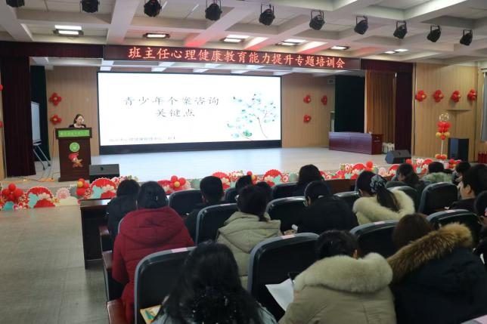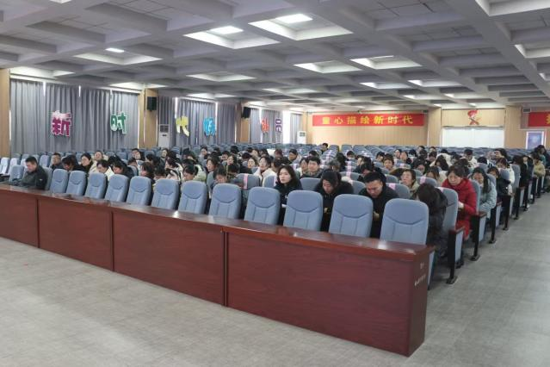
2.“世界睡眠日”讲座
2025年3月19日上午，临沂市精神卫生中心副主任医师孙波在健康临沂视频号开展题为《春季健康睡眠》的线上健康讲座，惠及约400余人次。
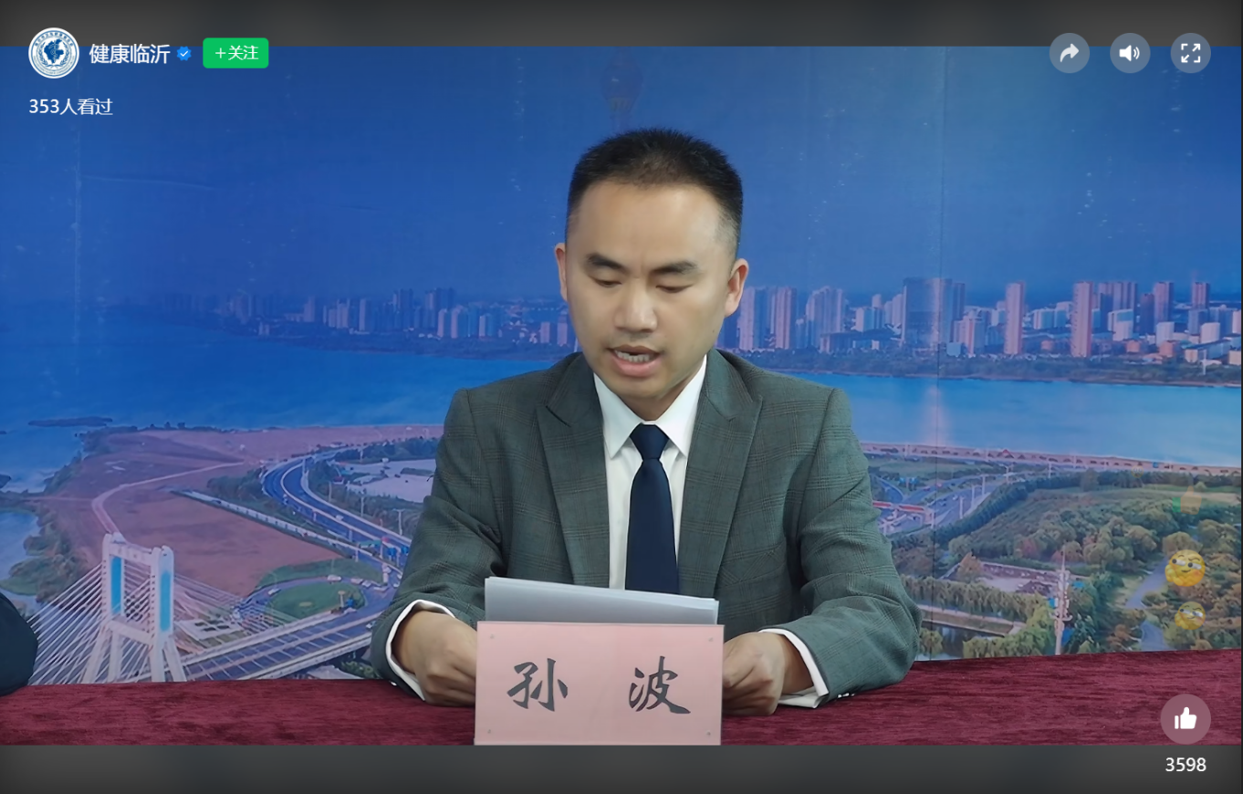
3.走进临沂体育学校展心理健康讲座
2025年3月30日晚上，临沂市精神卫生中心心理治疗师王丽丽在临沂体育学校开展题为《科学认识情绪，保持心身健康》的心理健康讲座，500余人参加。
